2026年春《数字信号处理》第1次作业
（请在下方直接作答，不要删除题干，将电子版作业上传至SPOC平台）
- 课后习题1.3（含补充要求）：针对通信技术、雷达声呐、自动控制、航空航天、生物医学、基因工程和人工智能等任意领域，调研我国在数字信号处理研究与实践方面的科研成果。注意：（1）要针对具体领域论述，不能泛泛而谈；（2）论述内容要结构清晰、内容完整、文字流畅；（3）论述文字达到500字以上，至少含两幅相关图像。注意：严禁使用ChatGPT等工具软件答题。
神经生理信号处理与下一代脑机接口技术的破局
在生物医学工程与人工智能深度融合的当下，脑机接口技术成为了全球科技前沿。脑电信号极其微弱且伴随大量噪声，因此，数字信号处理技术在脑机接口系统中有着重要的作用。它负责将混合在头皮脑电中的微弱神经信息提取出来，并利用AI算法进行模式识别。下面简单论述一下近年来中国在脑机接口的数字信号处理方面取得的突破。
在信号采集的前端，清华大学医学院洪波教授团队联合宣武医院与天坛医院等顶尖临床神经外科机构，成功研发并推进了名为“NEO（Neural Electronic Opportunity，神经电子通道）”的无线微创植入脑机接口系统 。该系统在神经信号采集与底层硬件架构上展现了独特的创新思维，并在2025年被国际顶级学术期刊《Nature》评选为年度值得关注的重大科学进展之一 。从数字信号处理的物理链路来看，NEO系统摒弃了直接刺入大脑皮层运动区的硅基或柔性微电极阵列方案，而是创新性地将两枚仅硬币大小的微型处理器植入患者的颅骨内部，同时将高密度的信号采集电极网格平铺于硬脑膜外。硬脑膜位于坚硬的颅骨与脆弱的大脑皮层之间，不仅起到了保护底层神经元细胞免受机械损伤的作用，更关键的是，将电极置于此位置完美地避开了颅骨这一天然的“高频信号阻尼器”。因此，NEO系统采集到的皮层脑电信号具有远优于传统头皮脑电的宽带频域特征与空间分辨率，同时又彻底避免了破坏血脑屏障和引发神经胶质细胞增生所带来的信号长期不稳定性问题 。在系统能耗与数据传输架构层面，传统的植入式医疗器械往往面临内置电池寿命耗尽后需要二次开颅手术更换的巨大风险。NEO系统在硬件设计上彻底去除了体内电池组件，转而采用近场无线供电与信号传输技术（也就是常说的NFC） 。患者在居家康复场景中使用时，体外穿戴式主机隔着头皮向颅骨内的植入体发送射频能量进行供电，并实时、无损地接收从脑内传出的高频神经采样信号。这些原始的电压时间序列数据随后被传输至外部的高性能计算设备（如专用的便携式计算单元或智能手机）中，借助后端的深度强化学习与解码算法，将感觉运动脑区（Sensorimotor cortex）的杂乱信号转化为精确的机器控制指令。严格的临床试验数据显示，首例因车祸导致颈椎处脊髓完全性损伤（ASIA评分A级，四肢瘫痪长达14年）的高位截瘫患者，在接受NEO系统植入并经过三个月的居家信号闭环适应与康复训练后，成功实现了通过纯粹的脑电活动驱动外部气动机械手套。患者不仅恢复了自主喝水等脑控功能，其抓握动作的解码准确率更是稳定超过了90%，并且在临床脊髓损伤评分与感觉诱发电位响应上均展现出显著的神经重塑性改善。
随着多通道脑电数据规模的爆发式增长以及计算平台算力的提升，神经信号的后端解析算法正在开始从传统机器学习向深度神经网络（DNN）的全面迁移。众所周知，脑电信号具有高度的非平稳性、跨期变异性和显著的跨受试者差异性，线性模型在处理这些高度复杂的非线性时序分布时往往力不从心。最新的中国前沿研究系统性地将基于大语言模型的序列建模思想、复杂的卷积神经网络以及原本用于三维计算机视觉的架构引入到脑机接口的连续解码任务中。例如，在面向高自由度复杂二维空间控制任务的研究中，传统分类器根本无法输出平滑的连续坐标轨迹。国内研究人员抛弃了陈旧的回归模型，转而提出了一种专门针对多通道脑电时空数据拓扑结构设计的PointNet架构的自适应变体 。PointNet原本被广泛用于三维激光雷达点云的处理，研究者敏锐地发现，大脑头皮或皮层电极的空间物理分布特性与点云结构具有数学上的同态性。这种端到端的深度学习模型能够直接摄入多通道原始电压时间序列，并在隐空间中动态捕捉电极之间隐藏的非线性空间与时间相关性。通过严密的28名人类受试者在线连续追踪实验，结果表明：随着在线闭环训练数据的不断积累，深度学习模型能够自适应地捕获用户的神经表征漂移，其在平滑追踪等高自由度信号解析任务中的均方误差显著低于传统的卡尔曼滤波及线性解码器，极大地拓宽了非侵入式BCI在精细运动控制领域的应用边界。
此外，在自发性心理认知范式下的“语音意象”解码方面，国内学界也取得了突破性进展。语音意象是指人类在脑海中默念或构思特定的词汇，但不驱动声带发声及面部肌肉运动的纯粹神经认知过程 。由于缺乏外在的肌肉运动学标签作为监督信号，其解码难度极高。研究人员通过深入剖析脑区间的动态连通性网络机制，利用长短期记忆网络（LSTM）等循环序列模型对神经信号在时间轴上的复杂演变进行高维特征建模 。该技术不仅成功解析了受试者在构思元音与辅音组合时的基础神经表征，更实现了针对复杂的中文汉字、词语乃至长句序列的脑电模式分类 。最新的一项标志性研究进一步引入了大型预训练语言模型（LLMs）的语义先验知识，使得语音意象解码器不再孤立地依靠神经电信号进行分类，而是结合上下文语义概率网络进行联合解码。这种将神经信号处理与自然语言处理（NLP）深度耦合的范式，显著提升了脑电翻译的准确性与系统适应性，为因肌萎缩侧索硬化症（ALS）等疾病丧失发音能力的失语症患者铺平了重获智能沟通能力的道路 。
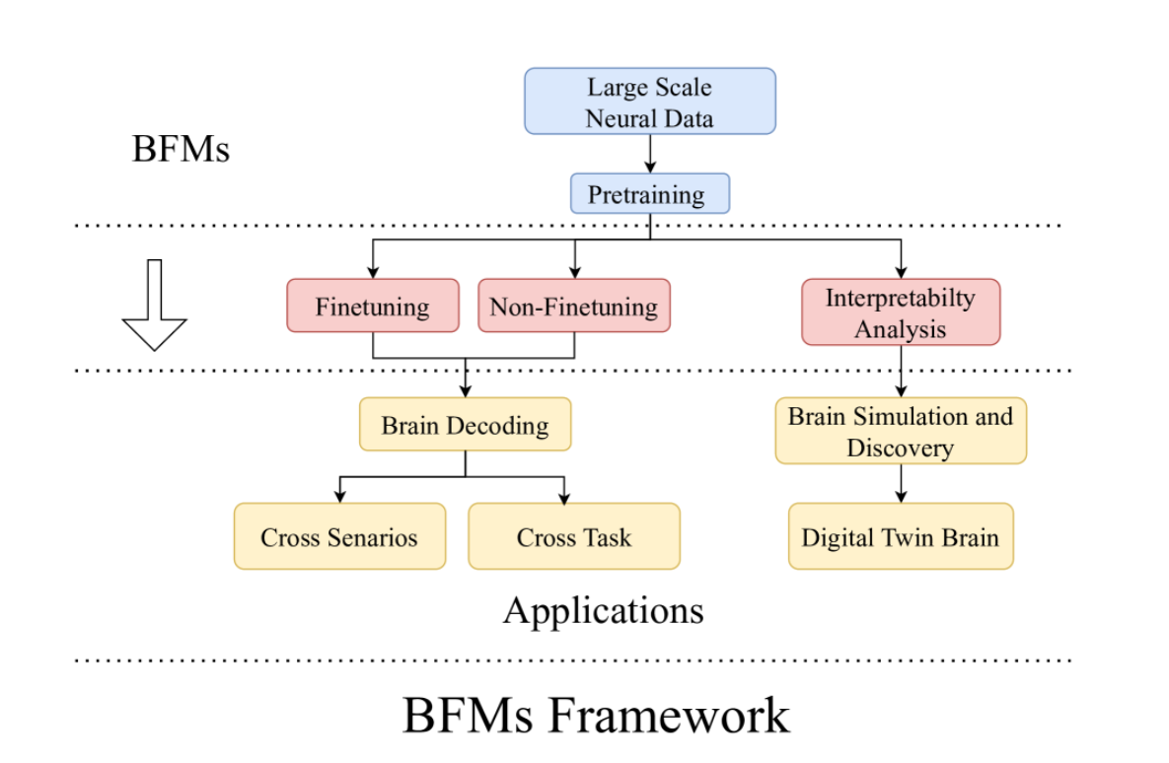
2. 课后题2.3：判断以下序列的周期性，如果是周期序列，则计算序列的周期。
(4) ；(5) ；(6) 。

3. 课后题2.4：已知序列，，且在给定范围之外的序列值为零，计算以下的序列：
(1) ；(3) ；(5) 。

